« La promotion de la santé est le processus qui confère aux populations les moyens d’assurer un plus grand contrôle sur leur propre santé,
et d’améliorer celle-ci.
Cette démarche relève d’un concept définissant la santé comme la mesure dans laquelle un groupe ou un individu peut d’une part, réaliser ses ambitions et satisfaire ses besoins et, d’autre part, changer son milieu ou s’y adapter. La santé est donc perçue comme une ressource de la vie quotidienne, et non comme le but de la vie ;
il s’agit d’un concept positif mettant en valeur les ressources sociales et individuelles, ainsi que les capacités physiques.
Ainsi donc, la promotion de la santé ne relève pas seulement du secteur sanitaire : elle dépasse les modes de vie sains pour viser le bien-être. »

Charte d’Ottawa (1986)

Votre nuage de mot sur la promotion de la santé :

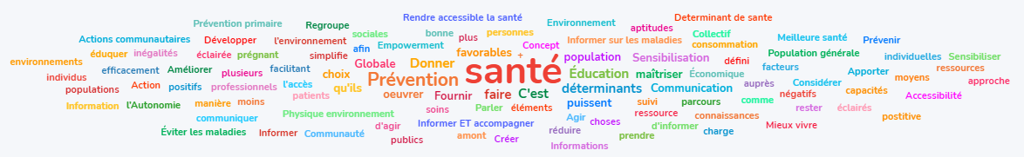

Actions sur la thématique du tabac reliées à l’axe de la charte d’Ottawa correspondant :

Développer la confiance en soi et la résistance à la pression du groupe | Acquisition d'aptitudes individuelles
Développement d'une signalétique adaptée, collèges et lycées non fumeur, proposition d'activités sur les temps de pause | Création de milieux favorables
Développement d'actions participatives dans les collèges et lycées, Mobilisation de toute la communauté éducative, Évolution des normes sociales, actions visant à renforcer la cohésion entre élèves | Renforcement de l'action communautaire
Développement de consultations d'aide à l'arrêt du tabac, formation des professionnel·les de santé de l'éducation nationale, implication des pharmacien·nes | Réorientation des services de santé
Loi Évin, mentions obligatoires sur les paquets de cigarettes, vente interdite aux mineur·es | Élaboration de politiques publiques saines

Source : Module de formation en ligne PepSSES, Promotion Santé BFC

Quelques astuces pour une action en promotion de la santé réussie :
- Viser le renforcement du pouvoir d’agir des personnes et communautés
- Agir sur plusieurs axes de la charte d’Ottawa simultanément
- S’inscrire dans la durée
- Répondre aux besoins, analyser le terrain, faire du lien avec ce qui existe déjà, partir de là où sont les personnes
- Adopter une démarche participative
- Travailler sur les représentations (les siennes et celles du public)
- S’intéresser à la cause des causes, prendre en compte les facteurs sociaux, environnementaux, économiques : agir sur les déterminants de la santé
- Adapter sa communication au public : littératie en santé
- Santé dans toutes les politiques : développer des partenariats intersectoriels
- S’appuyer sur des données probantes (EBPH)
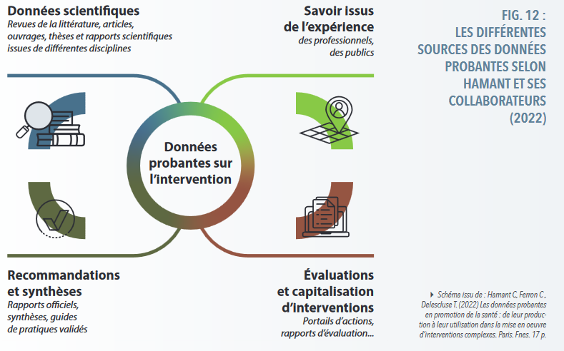
Source : Lambert H., Aujoulat I., Delescluse T., Doumont D., Ferron C. (Décembre 2021). Onze fondamentaux en promotion de la santé : des synthèses théoriques. Bruxelles : UCLouvain/IRSS-RESO & Promotion Santé Normandie & Fnes, 64 p.

Ressources complémentaires :
- Promo Santé. Promotion de la santé en bref
https://promosante.org/promotion-de-la-sante-en-bref/
- Lambert H., Aujoulat I., Delescluse T., Doumont D., Ferron C. (Décembre 2021). Onze fondamentaux en promotion de la santé : des synthèses théoriques. Bruxelles : UCLouvain/IRSS-RESO & Promotion Santé Normandie & Fnes, 64 p. https://cdn.uclouvain.be/groups/cms-editors-reso/publications/syntheses/2022/Onze-fondamentaux-en-promotion-de-la-sante.pdf

